**МІНІСТЕРСТВО ОСВІТИ І НАУКИ УКРАЇНИ**

**НАЦІОНАЛЬНОМУ УНІВЕРСИТЕТІ “ЛЬВІВСЬКА ПОЛІТЕХНІКА”**

**Кафедра систем штучного інтелекту**

**Лабораторна робота №1**

з дисципліни

«Організація баз даних та знань»

**Виконав:**

студент групи КН-208

Матвіїв Микола

**Викладач:**

Мельникова Н. І.

Львів – 2019 р.

**Мета роботи**: Визначити предметну область бази даних, визначити об’єкти, що підлягають представленню в базі даних, побудувати формалізований опис об’єктів, визначити первинні та зовнішні ключі, побудувати контекстну діаграму предметної області.

Предметною областю Бази Даних (далі БД) в нас виступає Бібліотека.

В БД будуть наступні об’єкти:

* Книга (Book)

Складається з назви книги, видавця, дати видання, авторів та жанру

* Користувач (User)

Складається з Імені, Прізвища, повного імені, номера телефону та адреси

* Автор (Author)

Складається з Імені, Прізвища та Повного імені

* Видавець (Publisher)

Складається з назви та міста

Створимо наступні 7 таблиць:

• **Author**

Зберігає дані про Автора

PK(id)

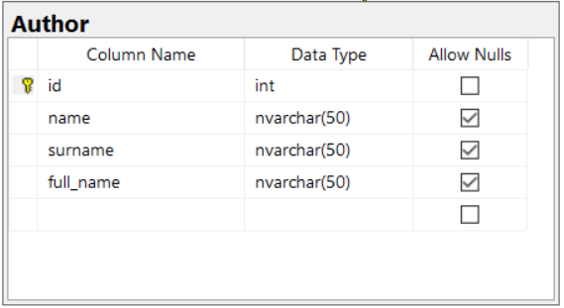

**• Book_Authors**

Проміжна таблиця для зв’язку ManyToMany між автором та книгою

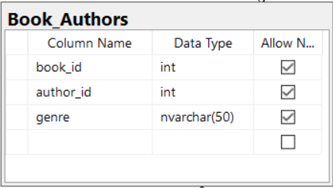

• **Book**

Зберігає дані про екземпляр книги

PK(id)

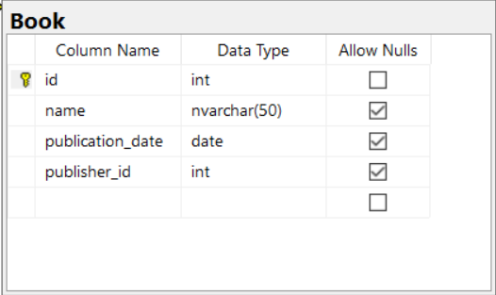

• **Publisher**

Зберігає інформацію про видавця

PK(id)

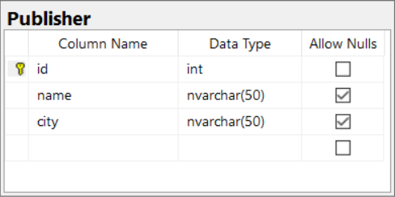

• **Book_Catalog**

Зберігає інформацію про каталог книг

PK(book_id_catalog)

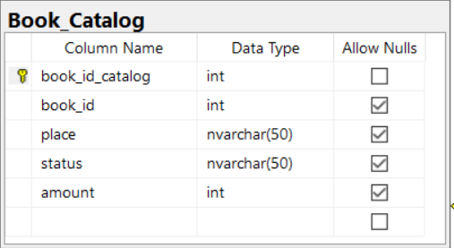

• **Book_Borrow**

Зберігає інформацію про замовлення книги

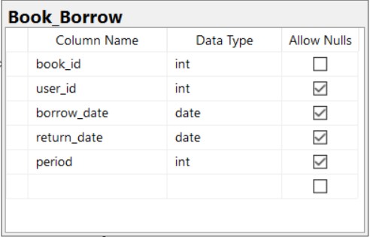

• **User**

Зберігає інформацію про користувача

PK(id)

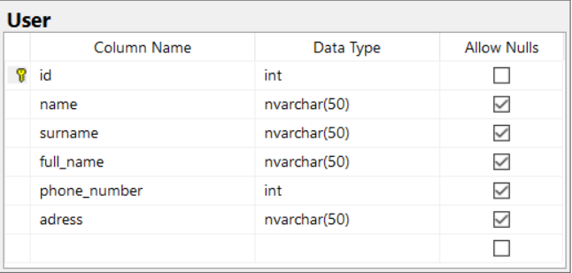

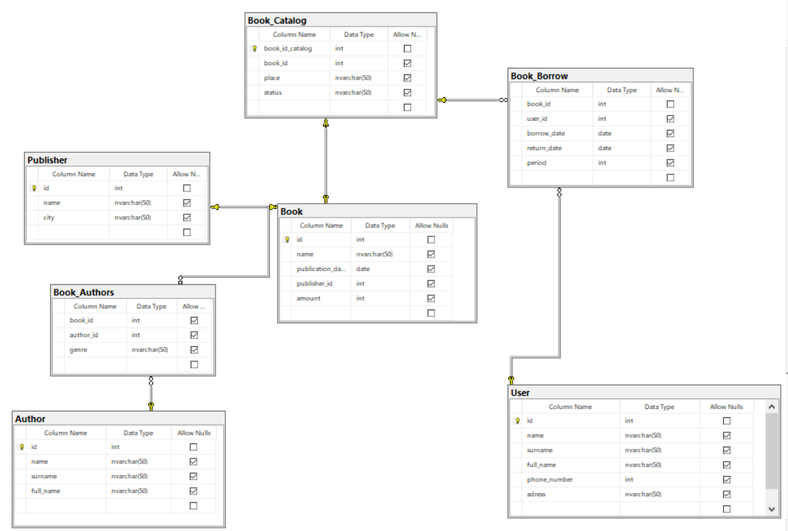

На даній діаграмі можна побачити зв’язки між таблицями

Висновок

В даній лабораторній роботі я спроектував базу даних для бібліотеки. Створив діаграму Бази Даних та таблиці і визначив в них первинні ключі.